Дистанционный урок МДК 01.02 «Технология производства сварных конструкций» (30.04.2020г.)
группа № 16 «А»
(согласно КТП на 1-2 полугодие 2019-2020г)
ЛР по теме: «Расчет сварной фермы на прочность и устойчивость стержней»

Цель работы:
Научиться основным принципам расчета сварных ферм.

Порядок выполнения работы:
Ознакомление с теоретическими сведениями;
Ответить на вопросы.

Теоретическая часть.
Основные принципы конструирования и расчета сварных ферм. Расчет соединений элементов ферм состоит в определении требуемых длин швов, прикрепляющих стержни к фасонке в узлах, а также габаритных размеров (В и L) фасонок (рис.1).

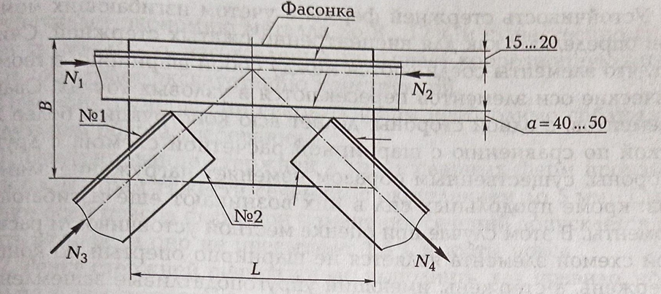
Рис. 1. Схема для расчета сварных соединений элементов ферм

Расчет сварных швов № 1 и № 2, прикрепляющих стержни
(уголки) к фасонке, производят в соответствии с расчетной схемой. Швы прикрепляющие фасонку к поясу, рассчитывают по разности усилий в смежных панелях пояса:
N=N₂-N₁
При условии, что N₂> N₁
Если к узлу приложена сосредоточенная нагрузка, то швы, прикрепляющие фасонку к поясу, воспринимают равнодействующее усилие от нагрузки Р и разности усилий N1 и N2 в смежных панелях. Стержни решетки в узлах ферм прикрепляют к фасонке фланговыми швами минимальной толщины. Концы фланговых швов выводят на торцы стержня на 20 мм. Назначив катет углового шва, определяют длины швов, прикрепляющих стержни.
Фасонка и опорная стойка прикрепляются к опорной плите горизонтальными угловыми швами, которые рассчитывают на опорную реакцию по формуле:
τ_{ш}=R/ (βK∑l_{ш}) ≤ [τ/]
Вертикальные угловые швы, прикрепляющие опорную стойку к фасонке, при обычной квадратной плите рассчитывают на усилие, равное половине реакции опоры:
τ_{ш}=0.5 (R/(βK∑l_{ш}) ≤ [τ/]
Определив длины швов, прикрепляющих элементы к фасонке, назначают ее габаритные размеры (длину и высоту).
Косые стыковые швы при угле наклона α ≤ 67⁰ равнопрочны Основному металлу и их на прочность не рассчитывают.
Устойчивость стержней фермы с учетом изгибающих моментов определяют, как для внецентренно сжатых стержней. Считают, что элементы соединяются между собой шарнирно, а геометрические оси элементов пересекаются в узловых точках. Сварка элементов, с одной стороны, делает всю конструкцию более жесткой по сравнению с шарнирной расчетной схемой, с другой стороны, существенным образом изменяет нагружение элементов: кроме продольных сил в них возникают еще изгибающие моменты. В этом случае при оценке местной устойчивости расчетной схемой элемента является не шарнирно опертый по концам стержень, а стержень, имеющий упругоподатливые защемления.
Действующие на стержень продольная сила и изгибающий момент зависят от остаточных сварочных напряжений. Решетчатые конструкции имеют ряд особенностей, влияющих на их деформацию и распределение остаточных сварочных напряжений. К ним относятся небольшое сопротивление изгибу стержней поясов и раскосов, жесткая конструкция узлов, удаление сварных швов от оси элемента фермы, обусловливающее появление деформаций изгиба. Величина остаточных напряжений зависит от типа сечения пояса. Это объясняется симметричностью сечений и увеличением минимального момента инерции по сравнению с моментом инерции углового профиля при равных площадях сечений. В конструкциях с расцентрованными узлами остаточные напряжения в 2 раза меньше, чем в конструкциях с совмещенными узлами, так как число сходящихся в узле раскосов (сварных швов) в первом случае также в 2 раза меньше. Изменение жесткости раскоса практически не влияет на остаточные напряжения в поясах.
В решетчатых сварных крановых стрелах остаточные напряжения приводят к заметным искривлениям поясов и раскосов, так как напряжения в них достигают значений (0,2…0,6) σ_{т} и более. В результате действия остаточных сварочных напряжений стержни деформируются, в основном в направлении наибольшей гибкости уголков. Стержни поясов изгибаются внутрь фермы, а раскосы изгибаются как в одну, так и в другую сторону от осей недеформированной конструкции.
При конструировании сварных ферм необходимо соблюдать следующие общие требования.
- Центрирование стержней в узлах сварных ферм производить по центрам тяжести сечений (с округлением до 5 мм). Смещение осей поясов ферм при изменении сечений допускается не учитывать, если оно не превышает % высоты пояса.
- Резку стержней решетки надо выполнять, как правило, нормально к оси стержня. Для крупных стержней допускается косая резка в целях уменьшения размеров фасонки.
З. Для уменьшения сварочных напряжений в фасонках стержни решетки следует доводить до поясов на расстояние, а ≥ 40...50 мм, но не более 80 мм (см. рис.1). Между торцами стыкуемых элементов поясов ферм, перекрываемых накладками, надо оставлять зазор не менее 50 мм.
4. Необходимо стремиться к простейшим очертаниям фасонок чтобы упростить их изготовление и уменьшить количество идущего в отходы материала. Толщину фасонок надо выбирать в зависимости от значений действующих усилий и принятого размера катета угловых сварных швов.
5. В стержнях таврового сечения из двух уголков между уголками следует ставить прокладки для связи стержней между собой и обеспечения их совместной работы.
6. Стержни из сдвоенных уголков надо соединять планками шириной 40 ... 60 мм, вваренными между уголками с шагом неболее 40i для сжатых и 80i для растянутых стержней, где i — минимальный радиус инерции одного уголка.
7. Если в узлах ферм размещаются стыки поясов, то их следует перекрывать накладками (листовыми или уголковыми), не включая, как правило, в работу стыка фасонку, которая перераспределяет усилия между стержнями примыкающими к узлу. Можно включать фасонку в работу стыка, если продолжить ее за узел фермы.
Опорный узел при опирании фермы на уровне верхнего пояса конструируют аналогично. Расстояние между нижним поясом и опорной плитой для удобства выполнения сварных швов должно быть не менее 150 мм.
Пример расчета фермы. Требуется рассчитать подстропильную ферму с длиной пролета 12 м. Сосредоточенная расчетная нагрузка Р = 88,8 тс приложена посередине фермы (рис.2).

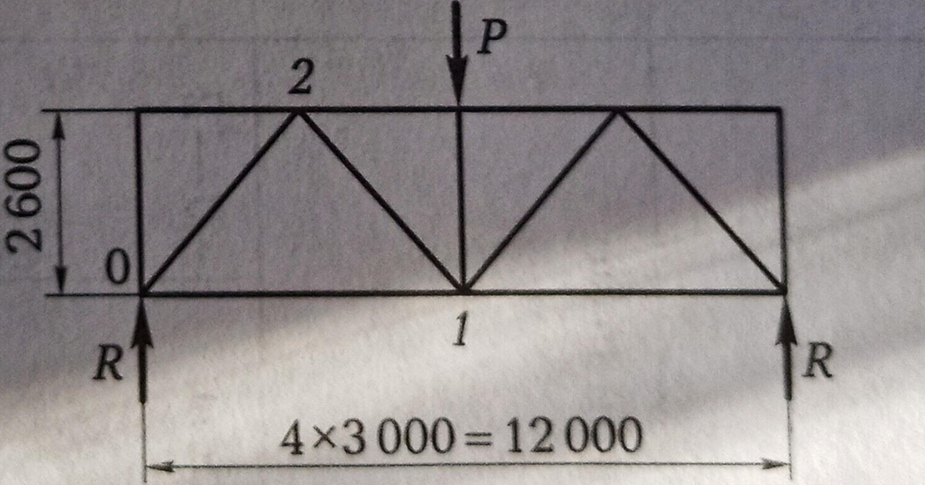
Рис. 2. Схема рассчитываемой фермы

Собственный вес фермы, приходящийся на единицу ее длины, составляет около 02 тс/м. Расчетные длины элементов верхнего пояса 1х = 1_{у} = ЗОО см, нижнего пояса 1х —— 600 см и 1у —- 300 см.
Опорные реакции:
R=88,8/2+12х0,2/2=45,6 тс.
Усилия в поясах определяются с помощью моментных точек, в раскосах — с помощью проекций.
Усилие в верхнем поясе (моментная точка 1)
N=-R х62,6=-45,6х6/2,6=-105,2 тс.

Усилие в нижнем поясе:
N=R х3/2,6=45,6х3/2,6=52,6 тс.

Усилия в раскосах:
N₀₋₂=-N₂₋₁=-R х3,662/2,6=-45,6х3,662/26=-643 тс.

Результаты подбора сечений сведены в табл. 7.1.

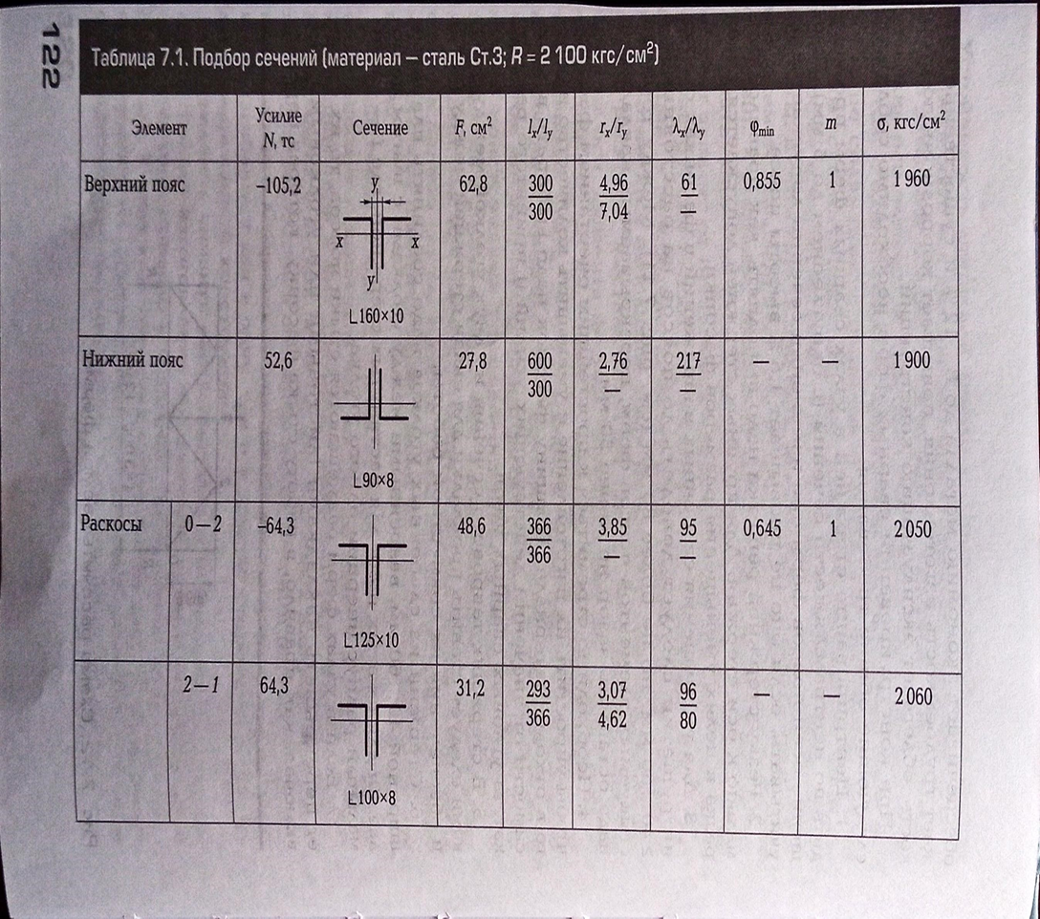

Расчет и конструирование узлов подстропильной фермы производятся аналогично расчету и конструированию узлов стропильной фермы. Исключение составляют узлы, к которым крепятся стропильные фермы.

Контрольные вопросы:
- Каковы особенности работы фермы?
- По каким критериям классифицируют решетчатые конструкции?
- В какой последовательности производят расчет ферм?
- Каким образом подбирают сечения сжатых и растянутых стержней ферм?

Литература:
- В.Н. Галушкина Технология производства сварных конструкций: учебник для нач. проф. Образования / В.Н. Галушкина.- 4-е изд., стер.-М.: Издательский центр «Академия» 2013.-192с.
- Овчинников В.В Расче и проектирование сварных конструкций : Практикум и курсовое проектирование : учеб. Пособие для студ. Сред. Проф. Образования / В.В. Овчинников.-М.: Издательский центр «Академия», 2016.- 224с.
- Овчинников В.В. Технология ручной дуговой и плазменной сварки и резки металлов: Овчинников В.В.-3-е изд., Издательский центр «Академия», 2013. -240стр.
- Маслов В.И. Сварочные работы: Маслов В.И.-9-е изд., перераб. И доп.-М: Издательский центр «Академия», 2012. -288с.
- Овчинников В.В. Современные виды сварки: Овчинников В.В.-3-е изд., стер. –М; Издательский центр «Академия», 2013. -208стр.
- Овчинников В.В. Сварка и резка деталей из различных сталей, цветных металлов и их сплавов, чугунов во всех пространственных положениях: учебник для студ. учреждений сред. проф. образования. – М. Издат. Центр «Академия», 2013. – 304с.

